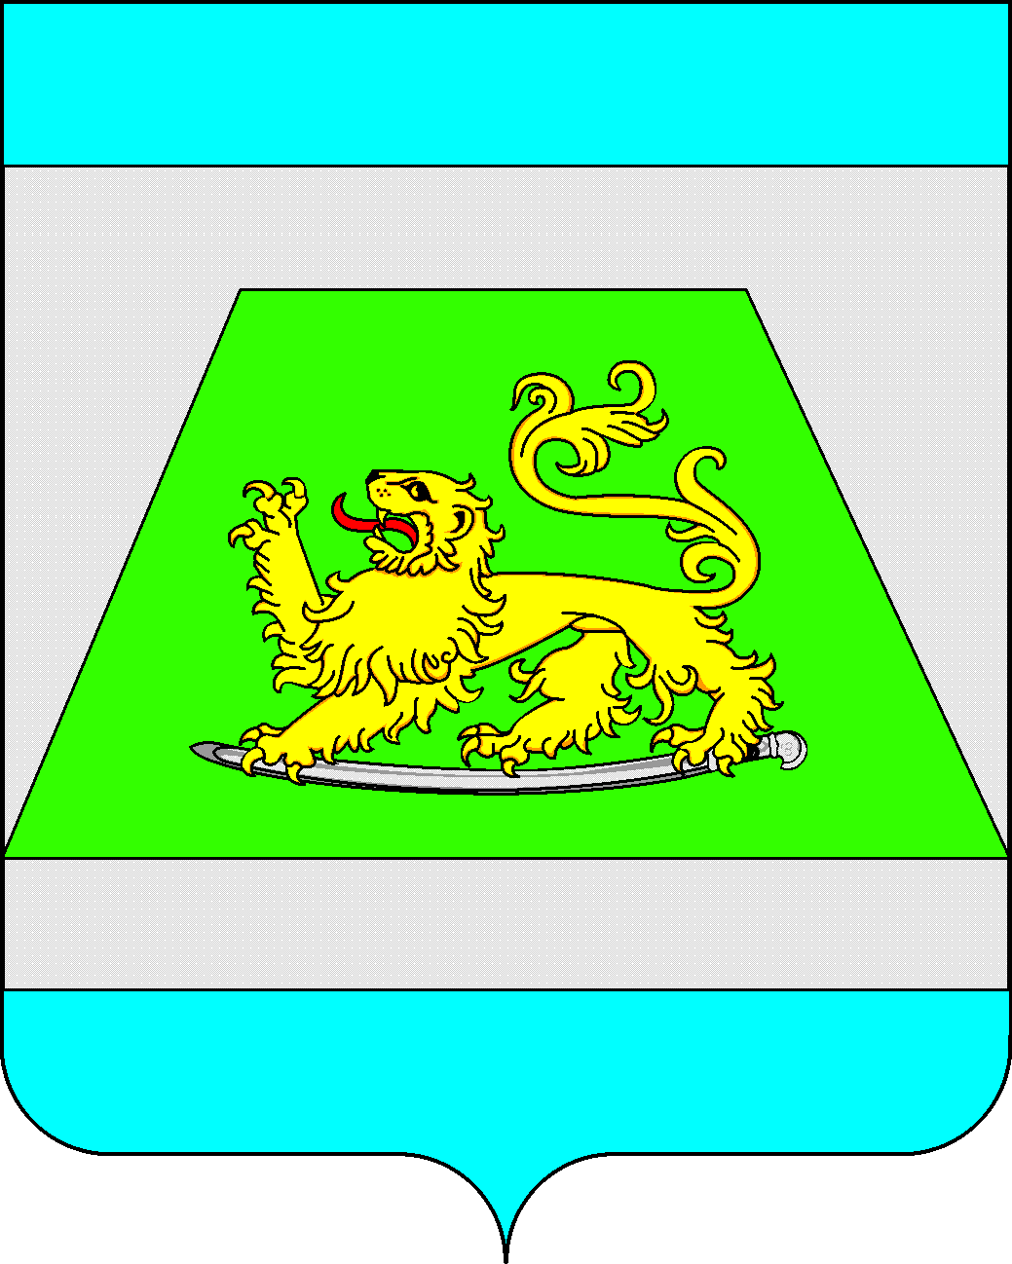

АДМИНИСТРАЦИЯ МУНИЦИПАЛЬНОГО ОБРАЗОВАНИЯ СЕВЕРСКИЙ РАЙОН

ПОСТАНОВЛЕНИЕ

от 23.07.2018 г. № 1275
станица Северская

Об утверждении Положения

об управлении по закупкам для муниципальных нужд

администрации муниципального образования Северский район

В соответствии со статьей 31 Устава муниципального образования Северский район п о с т а н о в л я ю:
1. Утвердить Положение об управлении по закупкам для муниципальных нужд администрации муниципального образования Северский район (прилагается).
2. Признать утратившим силу постановление администрации муниципального образования Северский район от 30 января 2014 года № 149 «Об утверждении Положения об управлении по закупкам для муниципальных нужд администрации муниципального образования Северский район».
3. Контроль за выполнением настоящего постановления возложить на заместителя главы администрации М.Е. Лысенко.
4. Постановление вступает в силу со дня его подписания.

Глава муниципального образования
Северский район А.Ш.Джарим

ПРИЛОЖЕНИЕ

УТВЕРЖДЕНО
постановлением администрации
муниципального образования
Северский район
от 23.07.2018 № 1275

ПОЛОЖЕНИЕ
об управлении по закупкам для муниципальных нужд
администрации муниципального образования Северский район

1. Общие положения

1.1. Настоящее Положение определяет правовой статус, порядок работы и компетенцию управления по закупкам для муниципальных нужд администрации муниципального образования Северский район (далее - управление).
1.2. Управление является структурным подразделением администрации муниципального образования Северский район, уполномоченным на осуществление функций по определению поставщиков (подрядчиков, исполнителей) для муниципальных нужд администрации муниципального образования Северский район. Управление не является юридическим лицом.
1.3. Структура и штат управления утверждаются главой муниципального образования Северский район.
1.4. Управление в своей деятельности подотчетно главе муниципального образования Северский район и находится в непосредственном подчинении заместителя главы администрации (по вопросам земельных и имущественных отношений, строительству, архитектуре и жилищно-коммунальному хозяйству).
1.5. Управление осуществляет взаимодействие со всеми структурными подразделениями администрации муниципального образования Северский район, администрациями городских и сельских поселений, предприятиями и учреждениями всех форм собственности.
1.6. Управление в своей деятельности руководствуется Конституцией Российской Федерации, Федеральными законами и иными законодательными актами, нормативными правовыми актами Российской Федерации и Краснодарского края, муниципальными правовыми актами органов местного самоуправления муниципального образования Северский район, Уставом муниципального образования Северский район и настоящим Положением.

2. Основные задачи

Основными задачами управления являются:
2.1. Обеспечение реализации приоритетной политики в сфере закупок для обеспечения нужд муниципального образования Северский район, направленной на эффективное использование бюджетных средств.
2.2. Организация мониторинга закупок для обеспечения нужд муниципального образования Северский район.
2.3. Методологическое сопровождение деятельности муниципальных заказчиков муниципального образования Северский район (далее - заказчики).
2.4. Определение поставщиков (исполнителей, подрядчиков) для заказчиков.
2.5. Обеспечение условий гласности и прозрачности, развития добросовестной конкуренции, предотвращения коррупции и других злоупотреблений в сфере закупок в муниципальном образовании Северский район.

3. Функции управления

В соответствии с поставленными задачами, управление осуществляет следующие функции:
3.1. Обеспечивает (во взаимодействии с органом исполнительной власти субъекта Российской Федерации по регулированию контрактной системы в сфере закупок) реализацию приоритетной политики в сфере закупок для обеспечения нужд муниципального образования Северский район.
3.2. Организует в пределах установленных полномочий мониторинг закупок для обеспечения нужд муниципального образования Северский район.
3.3. Осуществляет методологическое сопровождение деятельности заказчиков, в том числе вырабатывает меры по оптимизации процедур определения поставщиков (исполнителей, подрядчиков) для заказчиков и взаимодействия с заказчиками.
3.4. Осуществляет функции уполномоченного органа по определению поставщиков (подрядчиков, исполнителей) для муниципальных нужд путем проведения открытых конкурсов, конкурсов с ограниченным участием и двухэтапных конкурсов; аукционов в электронной форме; запросов котировок; запросов предложений в случае признания повторного открытого конкурса, аукциона в электронной форме несостоявшимися в соответствии с Федеральным законом от 5 апреля 2013 года № 44-ФЗ «О контрактной системе в сфере закупок товаров, работ, услуг для обеспечения государственных и муниципальных нужд» (далее – Федеральный закон) для следующих заказчиков:

администрации муниципального образования Северский район, за исключением структурных подразделений, уполномоченных на осуществление закупок товаров, услуг самостоятельно;
Совета муниципального образования Северский район на основании заключаемого соглашения о передаче функций на осуществление закупок товаров, работ, услуг;
администраций городских и сельских поселений Северского района на основании заключаемых соглашений о передаче функций на осуществление
закупок товаров, работ, услуг, за исключением администраций городских и сельских поселений, осуществляющих закупки товаров, работ, услуг самостоятельно;
муниципальных учреждений Северского района на основании заключаемых соглашений о передаче функций на осуществление закупок товаров, работ, услуг, за исключением муниципальных учреждений, осуществляющих закупку товаров, работ, услуг самостоятельно.
3.5. Определяет состав и порядок работы Единой комиссии администрации муниципального образования Северский район по осуществлению закупок.
3.6. Осуществляет сбор данных от бюджетополучателей и формирует сводный отчет об объемах закупок товаров, проведения работ, оказания услуг для нужд муниципального образования Северский район с последующим предоставлением в департамент по регулированию контрактной системы Краснодарского края (ежеквартально).
3.7. Осуществляет сбор данных от бюджетополучателей и формирует
отчет об объеме закупок у субъектов малого предпринимательства, социально ориентированных некоммерческих организаций с последующим предоставлением в департамент по регулированию контрактной системы Краснодарского края (ежеквартально).
3.8. Формирует план-закупок, план-график размещения заказов на осуществление закупок товаров, работ, услуг для нужд администрации муниципального образования Северский район и размещает его в единой информационной системе (далее – ЕИС) в информационно – телекоммуникационной сети «Интернет» (далее – официальный сайт).
3.9. Осуществляет внесение сведений в реестр контрактов в ЕИС для нужд администрации муниципального образования Северский район.
3.10. Размещает в ЕИС отчет об исполнении государственного (муниципального контракта и (или) о результатах отдельного этапа его исполнения.
3.11. Оказывает консультативную и организационную помощь заказчикам.
3.12. В пределах установленной компетенции осуществляет:
- представление по требованию уполномоченных на осуществление контроля в сфере закупок федеральных органов исполнительной власти, органов исполнительной власти Краснодарского края, органов местного

самоуправления муниципального образования Северский район (далее – уполномоченные на осуществление контроля в сфере закупок органы) информации и документов, предусмотренных законодательством Российской Федерации о контрактной системе в сфере закупок;
- выполнение решений, предписаний, принятых уполномоченными на осуществление контроля в сфере закупок органами по результатам рассмотрения жалоб, внеплановых проверок.
3.13. Осуществляет в соответствии со своей компетенцией разработку и принятие правовых актов в случаях, предусмотренных законодательством Российской Федерации о контрактной системе в сфере закупок.
3.14.Осуществляет иные функции, предусмотренные действующим законодательством.

- Организация работы

4.1. Управление включает в себя начальника управления, главного и ведущего специалистов.
4.2. Непосредственное руководство управлением осуществляет начальник, назначаемый на должность и освобождаемый от должности главой муниципального образования Северский район, оформляемый распоряжением администрации муниципального образования Северский район в порядке, установленном трудовым законодательством.
4.3. Начальник управления вносит предложения по кандидатурам для назначения на должность, по освобождению от должности специалистов управления.
4.4. В период временного отсутствия начальника его обязанности возлагаются на должностное лицо, назначенное главой муниципального образования Северский район, на основании распоряжения администрации муниципального образования Северский район.
4.5. Квалификационные требования, права, обязанности и ответственность работников управления определяются должностными инструкциями, разработанными на основе настоящего Положения.
4.6. Деятельность управления финансируется за счет средств бюджета муниципального образования Северский район.

5. Права управления

Управление для осуществления возложенных на него функций имеет право:
5.1. Пользоваться закрепленным за ним имуществом, средствами связи, оргтехникой.
5.2. В установленном порядке запрашивать и получать от структурных подразделений администрации муниципального образования Северский район, администраций городских и сельских поселений, от предприятий и учреждений всех форм собственности в установленном порядке сведения и материалы, необходимые для выполнения задач и функций, определенных настоящим Положением.
5.3. Вносить на рассмотрение руководству администрации проекты постановлений и распоряжений, а также предложения, заключения, служебные записки по вопросам деятельности управления.
5.4. Иные права в соответствии с действующим законодательством и настоящим Положением.

6. Ответственность работников управления

6.1. Начальник управления несет персональную ответственность за:
выполнение задач и функций, возложенных настоящим Положением на управление;
исполнение указаний руководства администрации муниципального образования Северский район;
сохранность имущества и документов, находящихся в ведении управления,
обеспечение соблюдения специалистами управления правил внутреннего трудового распорядка и исполнительской дисциплины;
результативность обеспечения муниципальных нужд и эффективность осуществления закупок.
6.2. Работники управления несут ответственность за:
соблюдение установленного порядка работы с документами администрации муниципального образования Северский район;
сохранность документов и конфиденциальность информации;
качественное и своевременное выполнение должностных обязанностей;
соблюдение правил внутреннего распорядка;
соблюдение трудовой дисциплины.
6.3. Сотрудники управления несут дисциплинарную, гражданско-правовую, административную, уголовную ответственность за нарушение законодательства Российской Федерации и иных нормативных правовых актов в сфере закупок.

Начальник управления по закупкам  для муниципальных нужд | А.А.Кузовков

